卷 号
卷内编号
密 级

项目编号：HD20221101SR005

虚拟仿真实训教学管理及资源共享云平台
分 类:  <模板>  使用者:  <项目组>  文档编号:  HD20221101SR005  四川华迪信息技术有限公司 | 架构设计与详细设计说明书  Version: 1.0  项 目 承 担 部 门: 智慧教育研教部  撰 写 人（签名）： 胡骄阳  完 成 日 期： 2022-11-28  本文档 使 用部门：□主管领导 ■项目组  □客户（市场） ■维护人员 □用户  评审负责人（签名）： 王强  评 审 日 期： 2022-11-29
 | 

文档信息
标题: 虚拟仿真实训教学管理及资源共享云平台
作者: 胡骄阳
创建日期: 2022-11-28
上次更新日期:
版本: version 1.0
部门名称: 智慧教育研教部

修订文档历史记录
日期 | 版本 | 说明 | 作者

目 录
1. 简介 1
1.1 目的 1
1.2 范围 1
1.3 定义、首字母缩写词和缩略语 1
1.4 参考资料 1
1.5 概述 1
2. 架构设计 1
2.1 数据处理架构设计 1
2.2 数据分析和挖掘架构设计 1
2.3 数据安全架构设计 1
3. 构架表示方式 1
4. 构架目标和约束 1
5. 关键用例视图 2
5.1 实验室管理 2
5.2 仿真设备管理 2
5.3 师资管理 2
5.4 课程管理 2
5.5 新闻公告 2
5.6 平台人员管理 3
6. 层次结构 3
7. 逻辑视图 3
7.1 概述 3
7.2 用户服务层 4
7.3 业务逻辑层 5
7.4 数据服务层 6
8. 部署视图 6
9. 接口设计 7
10. 系统的组织结构 7
11. 界面设计要求 7
12. 详细设计 8
12.1 系统模块划分 8
12.2 模块详细设计 8
12.3 接口设计 8
12.4 算法与模型设计 8
12.5 系统部署与运维设计 8
12.6 登入注册界面的设计说明 8
12.7 技能任务的设计说明 9
12.8 评论点赞的设计说明 10
12.9 微任务的设计说明 11
13. 模块相互关系表 12

简介
本文档用于对整个系统的软件构架进行初步的简要描述。

目的
本文档将从构架方面对系统进行综合概述，其中会使用多种不同的构架视图来描述系统的各个方面。它用于记录并表述已对系统的构架方面做出的重要决策。

范围
作用于整个分析设计、实施、测试阶段，将影响与上述活动相关的角色。

定义、首字母缩写词和缩略语
无。

参考资料
《软件需求规约》、《项目开发计划》

概述
略

架构设计

数据处理架构设计

简介
- 目的与范围：概述数据处理架构设计的目标、涵盖的组件以及解决的主要问题。
- 背景信息：描述业务需求、数据来源、数据量、处理要求等背景信息。

实数据处理技术选择
- 批处理技术：
- 适用场景：适用于大量历史数据的离线处理，如数据仓库填充、批量报表生成等。
- 技术选型：Hadoop MapReduce、Apache Spark（批处理模式）等。
- 优势：处理能力强、资源利用率高、适合复杂计算。
- 流处理技术：
- 适用场景：适用于实时数据流的连续处理，如时监控、实时推荐系统等。
- 技术选型：Apache Flink、Apache Kafka Streams、Storm等。
- 优势：低延迟、高吞吐量、状态管理能力强。
- 混合技术：结合批处理和流处理技术，以满足不同场景下的数据处理需求。

数据处理流程设计
- 数据接收：
- 数据源：描述数据的来源，如数据库、文件系统、消息队列等。
- 数据格式：定义数据的格式，如JSON、CSV、Avro等。
- 数据预处理：
- 数据清洗：去除无效数据、处理缺失值、纠正错误数据等。
- 数据转换：将数据转换为适合后续处理的格式。
- 核心处理：
- 批处理流程：定义批处理任务的触发机制、处理逻辑、输出格式等。
- 流处理流程：设计流处理任务的拓扑结构、处理窗口、状态管理等。
- 数据存储：
- 存储位置：描述处理后的数据存储位置，如数据库、文件系统、数据仓库等。
- 存储格式：定义存储数据的格式，以确保后续查询和分析的效率。
- 结果输出：
- 输出方式：定义结果的输出方式，如API接口、文件传输、数据库写入等。
- 输出格式：确保输出格式符合业务需求。

性能与资源优化
- 并行处理：利用多线程、多进程或分布式计算提高处理效率。
- 缓存机制：使用内存缓存减少I/O操作，提高处理速度。
- 资源分配：根据处理任务的负载动态调整计算资源和存储资源。
- 容错与恢复：设计容错机制，如任务重试、数据恢复等，确保处理的可靠性。

数据分析和挖掘架构设计

简介
- 目的与范围：概述数据分析和挖掘架构设计的目标、涵盖的组件、所解决的主要问题以及预期成果。
- 背景信息：描述业务需求、数据来源、数据量、分析目标等背景信息。

技术选型
- 分布式计算技术：
- 适用场景：大规模数据处理，提高计算效率。
- 技术选型：Hadoop、Apache Spark、Dask等。
- 优势：资源利用率高、可扩展性强、容错能力强。
- 机器学习技术：
适用场景：模式识别、预测分析、用户行为建模等。
- 技术选型：Scikit-learn、TensorFlow、PyTorch、Apache Spark MLlib等。
- 优势：自动化程度高、模型效果好、可解释性强（部分模型）。
- 数据存储与访问：
- 技术选型：HDFS、HBase、Cassandra、Elasticsearch等。
- 优势：支持大数据量存储、高效数据访问、易于扩展。

数据预处理
- 数据清洗：去除无效数据、处理缺失值、纠正错误数据等。
- 数据集成：整合来自不同数据源的数据，确保数据的一致性和完整性。
- 数据转换：将数据转换为适合分析和挖掘的格式。
- 特征工程：从原始数据中提取有用的特征，以提高模型的准确性。

数据分析和挖掘模型设计
- 模型选择：根据业务需求选择合适的分析模型和挖掘算法，如分类、聚类、回归、关联规则挖掘等。
- 模型训练：利用机器学习框架对模型进行训练，调整参数以优化模型性能。
- 模型验证：通过交叉验证、A/B测试等方法验证模型的准确性和泛化能力。
- 模型部署：将训练好的模型部署到生产环境中，用于实时或批量数据分析。

测试与验证
- 集成测试：验证分析流程中各组件的集成情况。
- 性能测试：评估分析系统的性能，包括处理速度、资源利用率等。
- 模型评估：利用测试数据集评估模型的准确性、稳定性和可解释性。

迭代与优化
- 模型迭代：根据业务需求和模型表现进行模型迭代，提高分析的准确性和效率。
- 系统优化：根据监控数据和测试结果优化系统架构和资源配置。
- 用户反馈：收集用户反馈，持续改进数据分析和挖掘服务。

数据安全架构设计（可选）

简介
- 目的与范围：概述数据安全架构设计的目标、涵盖的组件、所解决的主要问题以及预期的安全保障水平。
- 背景信息：描述数据类型、数据敏感性、业务场景、合规要求等背景信息。

数据安全策略设计
- 分类与标记：根据数据的敏感程度进行分类，如公开、内部、机密等，并为每类数据设定相应的安全标记。
- 最小权限原则：确保每个用户或系统组件仅拥有完成其任务所需的最小权限。
- 数据生命周期管理：定义数据的创建、存储、使用、传输和销毁等生命周期阶段的安全要求。
- 合规性要求：确保数据安全架构符合相关法律法规和行业标准的要求，如GDPR、HIPAA、PCI DSS等。

数据加密技术
- 存储加密：采用透明加密、磁盘加密等技术保护存储在硬盘、数据库中的数据。
- 传输加密：使用SSL/TLS协议加密数据传输过程，防止数据在传输过程中被截获。
- 密钥管理：设计安全的密钥生成、存储、分发和轮换机制，确保密钥的安全性和可用性。

访问控制技术
- 身份认证：采用多因素认证、生物特征认证等技术确保用户身份的真实性。
- 授权管理：基于角色访问控制（RBAC）、基于属性的访问控制（ABAC）等技术实现细粒度的访问控制。
- 会话管理：监控和管理用户会话，防止会话劫持和会话固定攻击。

审计与监控
- 日志记录：记录所有对数据的安全相关操作，如访问、修改、删除等。
- 异常检测：利用机器学习等技术检测异常行为，及时发现潜在的安全威胁。
- 合规性审计：定期进行安全审计，确保数据安全架构的合规性和有效性。

数据泄露防护
- 数据脱敏：对非敏感环境中的数据进行脱敏处理，防止敏感信息泄露。
- 数据屏蔽：采用数据屏蔽技术，防止敏感数据被未授权用户访问。
- DLP系统：部署数据泄露防护（DLP）系统，实时监控和阻止数据泄露行为。

应急响应与灾难恢复
- 应急计划：制定详细的数据安全应急响应计划，包括事件报告、调查、处理和恢复等步骤。
- 灾难恢复：设计数据备份和恢复策略，确保在灾难发生时能够迅速恢复数据和服务。

技术与工具选型
- 加密技术选型：AES、RSA等加密算法的选择和应用场景。
- 访问控制工具：介绍所选用的身份认证、授权管理系统的功能和特点。
- 审计与监控工具：选择适合的日志记录、异常检测和审计工具。
- DLP系统选型：根据业务需求选择合适的DLP系统。

迭代与优化
- 安全评估：定期进行安全评估，识别潜在的安全漏洞和风险。
- 策略调整：根据安全评估结果和业务需求调整数据安全策略和技术措施。
- 技术更新：跟踪最新的安全技术发展趋势，及时更新和升级数据安全架构。

数据可视化/Web架构设计
本文档采用UML分析设计语言对软件备选构架进行描述，使用相应设计工具生成软件构架的用例视图、逻辑视图和部署视图。

构架目标和约束
用户操作简单，系统稳定性高、可扩展性高，构件重用性好，语言版本可扩展，采用面向对象进行分析与设计，采用Java编程。

系统用例视图
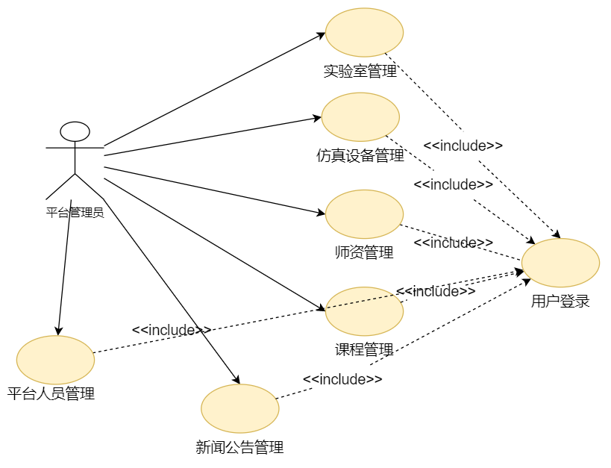
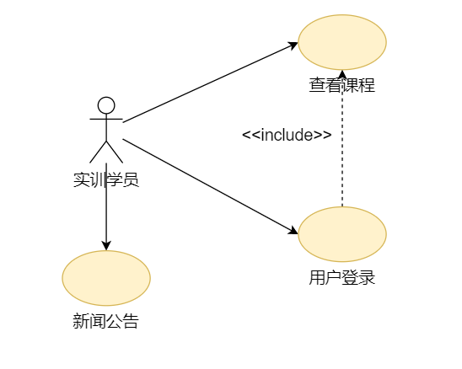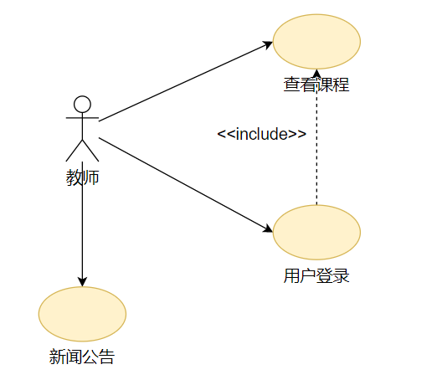

- 实验室管理
实验室查询、信息修改、删除、新增、详情查看，数据导出excel。
- 仿真设备管理
仿真设备查询、新增、信息编辑、详情查看、设备删除，数据导出excel。
- 师资管理
师资查询、新增、信息编辑、详情查看、删除，数据导出excel。
- 课程管理
课程查询、新增、信息编辑、详情查看、删除，数据导出excel。
- 新闻公告
新闻公告列表页和详情页展示，新闻公告查询、新增、删除、审核、发布、撤销、详情查看，数据导出excel。
- 平台人员管理
平台人员新增、启用、停用和删除，详情查看、信息编辑，人员查询。

层次结构（或项目结构图）
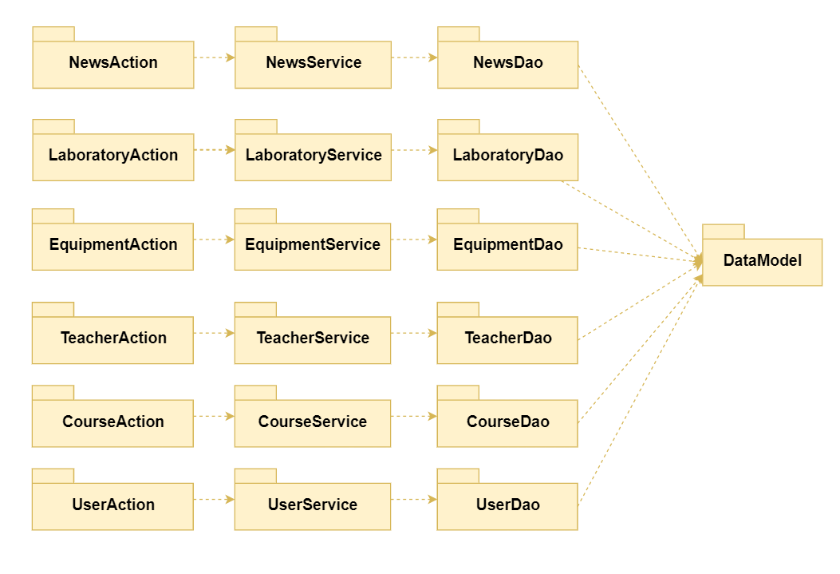

逻辑视图

概述
说明构架的逻辑视图。该视图说明了最为重要的类、它们在服务包和子系统中的组织形式以及将这些子系统组织为层的方式。为了说明在构架方面具有重要意义的类、子系统、包和层的相互关系，可能会在逻辑视图中包含类图。
虚拟仿真实验教学管理平台的逻辑视图由四层组成。
- 用户服务层(Action)
- 用户与系统交互的层面，通常包含用例分析中产生的边界类。
- 业务逻辑层（Service）
- 响应用户操作，组织和管理系统的正常运行，通常包含在用例分析中产生的控制类。
- 数据服务层（Dao）
- 内部数据结构、外部数据存取。
- 数据实体层
- 内部数据结构、外部数据结构，系统采用Mybatis ORM 设计实施数据模型。
[可附图]

部署视图
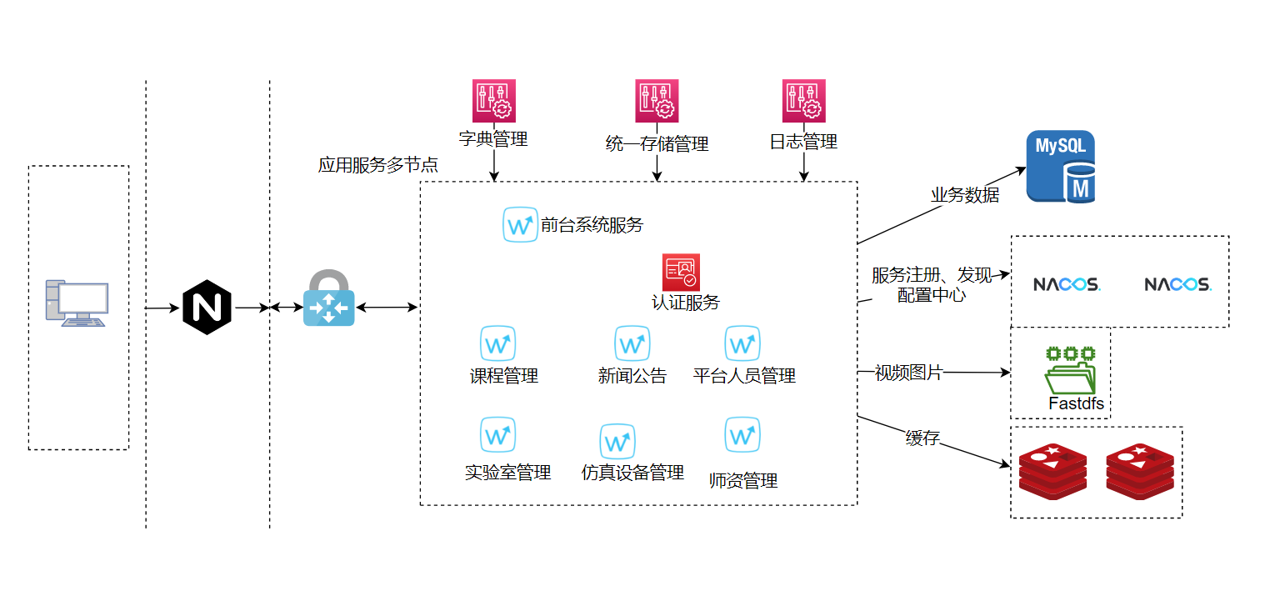

详细设计

系统模块划分
[根据业务需求和技术需求，将系统划分为多个模块，如数据采集模块、数据存储模块、数据处理模块、数据分析模块等。]
系统分成六大模块：实验室管理、仿真设备管理、师资管理、课程管理、新闻公告、平台人员管理。
系统主体功能结构图：
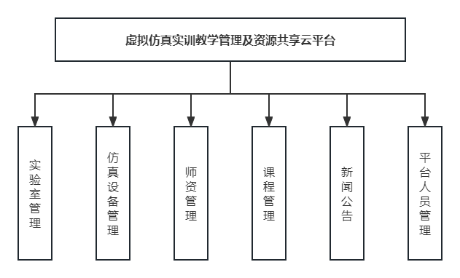

图3-1 系统功能结构图

模块详细设计
[对每个模块进行详细设计，包括模块的功能、输入输出、处理流程、数据结构等。
设计模块间的接口和交互方式，确保模块间的协同工作。]

登入注册模块
表3-1 登录注册详细设计
模块名称 | 登入注册界面 |  | 模块代号 | 1
适用范围 | 全局 |  | 类型 | 用户对象
模块功能 | 用户注册自己的账号信息保存到数据库中，同时判断是否忘记密码若忘记密码则进行操作
作者 | 许学可 | 编写时间 | 3/20 | 修改人
修改时间 |  | 修改批准人 |  | 修改次数
性能要求 | 登入注册界面要反应在2s内
限制条件 | 手机要有网络连接
输 入 | 用户的个人信息，输入类型都为varchar
输 出 | 提示用户注册成功可进行其他操作
算法逻辑 | 用图表的形式表示本模块的逻辑流程，并用描述语言（PDL、自然语言）过程性的描述该程序，使得据此可直接进行编码。
相关对象及接口 | 列出调用本程序的上一层程序及本程序调用的下一层程序，给出参数赋值及调用的方式，给出与本程序直接关联的局部数据结构。（并填《模块相互关系表》）
备注 | [可附详细设计用例图、时序图、活动图、数据流图]

[可附详细设计用例图、时序图、活动图、数据流图]

实验室管理模块

接口设计
[由于前后端分离，因此前后端的接口通常需要在设计阶段明确下来，以便前后端开发可以同步。原则上层间之间的接口设计也需要设计出来，以便不同层间的开发人员能够同时开发。]
[设计系统与其他系统或模块的接口，包括数据接口、控制接口等。
定义接口的协议、数据格式、错误处理等。]

登录接口设计
[通常采用表格形式罗列前后端通信接口信息。并以文字阐述说明]
接口参数 | 值
URL | /login
请求方法 | POST
请求头
请求参数(body) | {username: '',password: '',}
返回值 | {msg:'',data{user: {id:'',username:'',role:0,},token: ''}}

XXX接口设计

算法与模型设计（可选）
[设计数据分析和挖掘算法，如分类、聚类、预测等。
设计数据分析模型，如用户行为模型、产品推荐模型等。]

数据可视化设计
[设计数据可视化原型效果图]

测试计划
[制定测试计划，包括测试目标、测试方法、测试用例等。]
系统/集成/单元测试计划参见文档《测试计划》

